

**中国南方人才市场人事代理中心简介：**

中国南方人才市场成立于1995年9月13日，是国家人事部和广州市政府合办的国家级区域性人才市场，是政府致力于人力资源服务的重要机构，更是政府体现服务形象的主要窗口。与其他人力资源服务机构相比，我们拥有更强的运作稳定性和诚信经营诉求。

中国南方人才市场人事代理中心的服务范围囊括了企业所有的人事业务，如人才派遣、人力资源规划、应届毕业生接收、异地人才引进、代办社会保险、代办住房公积金、代办用工备案手续、各级职称评审及认定、各类职称考试报名、人事劳动事务咨询等方方面面。

**又是一年就业季 毕业档案那些事儿你能了解多少：**

对毕业生而言，选择人事代理首先解决了落户广州的问题，其次保证了您不论在何种类型单位（包括私营、三资或民营企业）工作，其合法权益、应有的社会、政治待遇和人事服务都得到保障，例如保留干部身份、转正定级、职称评定、出国政审、党员关系管理。

对于很多“弃档族”，毕业生在现行的人事档案管理制度下，弃档并非明智之举。

专家指出，现在人才频繁流动，虽然档案的“决定性”作用在弱化，但养老保险、医疗保险、失业保险等国家强制推行的福利政策，职称评定、各种政审等，还需利用人事档案进行。即便以后国家推行了电子档案，也需要文本档案作依据。

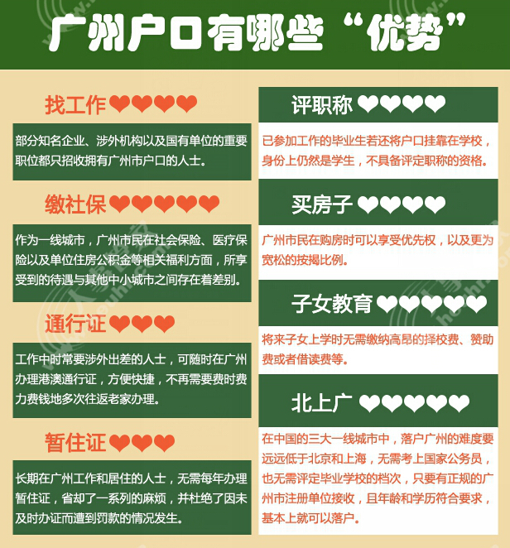

**应届生扫盲卡——**如何办理应届生接收手续，把档案以及户口留在广州**。**

**已落实用人单位**：

填写《应届生接收信息表》电子版，并附上单位组织机构代码证或新版营业执照原件扫描件，电子版统一放在一个文件夹中，文件夹命名为“姓名、系别、专业，应届生接收资料”，并发至招生就业处黄丽芳老师QQ邮箱（306555698@qq.com），同时，需提交就业协议书原件（用人单位盖章）到黄老师处（网络中心一楼N105）。

**未落实用人单位**：

填写附件《应届生接收信息表》电子版（请按附件规定格式命名），发至招生就业处黄丽芳老师的QQ邮箱（306555698@qq.com），并提交就业协议书原件到黄老师处（网络中心一楼N105）。

南方人才审核

2-3周后，接收函统一发至招生就业处，应届生等待派遣手续。

**毕业后办理报到及入户手续(详见报到须知)：**

1.广州生源：提交报到证办理报到；

2.外地生源：提交身份证、报到证、迁移证、毕业证、学位证及婚育证明办理入户。

**档 案 接 收 单 位 信 息**

档案接收单位：中国南方人才市场管理委员会办公室人事代理部

档案接收地址：广州市天河路104号华华普大厦西座一楼人事代理部。

**党员关系转移手续**：

广州市内院校的学生，纸质关系介绍信抬头请写：“中国南方人才市场党委”。直接到中国南方人才市场报到（广州市天河路104号华普大厦西座一楼人事代理大厅①号厅17号窗 ）。

**集体户信息：**

集体户地址：广东省广州市天河区天河路104号

所属派出所：广州市公安局天河南派出所

**服务费：**

手续办理服务费为**1500元（服务四年）**，费用在南方人才市场出具《广州市2016年需要（非）广州生源高校毕业生申请表》（即“蓝表”）后收取。四年到期后，可自行选择是否继续将档案和户口挂靠在南方人才市场。

**咨询方式及办理地点：**

**广州大学华软软件学院办理点联系人：**黄丽芳老师

**联系电话：**020-87818012，020-87818718

**E-mail：**[306555698@qq.com](mailto:258002029@qq.com)

**办理地点：**招生就业处（网络中心一楼N105）